Технологическая карта урока
Ф.И.О.: Галабурда Светлана Николаевна
Класс: 2
УМК, предмет: «Школа России» Окружающий мир
Тема урока: «Домашние опасности»
Цель урока: Создание условий для формирования основ безопасного поведения учащихся в доме.
Задачи урока:
Дидактические: Способствовать обучению правилам безопасного поведения в быту (умению предвидеть опасность, избегать опасных ситуаций).
Развивающие: Способствовать развивать основные мыслительные операции (анализ, синтез, обобщение, систематизация).
Воспитательные: Способствовать воспитанию уважительного отношения к уроку окружающего мира.
Планируемые результаты:
Предметные: Умеют осознавать необходимость соблюдения правил безопасного поведения в быту.
Метапредметные
Познавательные: Умеют использовать знаково-символические средства, строить речевое высказывание.
Регулятивные: Умеют принимать и сохранять учебную задачу, планировать свои действия в соответствии с поставленной задачей.
Коммуникативные: Умеют допускать возможность различных точек зрения; формулировать собственное мнение.
Личностные: Умеют осуществлять учебно-познавательный интерес к предмету, к новому учебному материалу, способность к самооценке.

Этап фрагмента урока | Образовательная задача этапа урока | Методы и приемы работы | Деятельность учителя | Деятельность  обучающихся | Форма у.д-ти  Ф-фронт. И-индив. П-парная Г-групп. | Дид. средства,  интерактивное оборудование | Формы контроля, взаимоконтроля  и самоконтроля
Организа-ционно-мотивационный момент | Настроить учащихся на активную деятельность на уроке | Метод «словесный» | Приветствует учащихся. Проверяет готовность обучающихся к уроку.  -Доброе утро, ребята!  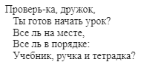 | Приветствуют учителя. Настраиваются на работу на уроке. Слушают учителя. | Ф | Выразительное чтение педагога. | Текущий контроль
Актуализация знаний | Вспомнить о чем говорили на прошлых уроках | Метод  «словесный» | Вспоминаем ранее изученный материал.  - Давайте вспомним, какую тему вы изучали на прошлом уроке? (Берегись автомобиля)  - Какие вы знаете сигналы светофора?  - А что они обозначают?  - А сейчас давайте выполним небольшой тест.  - Ребята, повторив правила дорожного движения, мы будем чувствовать себя в большей безопасности на улицах нашего города. | Слушают учителя. Отвечают на вопросы по прошлой теме. Пишут тест | Ф | Презентация | Текущий контроль
Основной этап | Создать содержательное и организационные условия учащихся методики воспроизведения изучаемого материала | Метод  «словесный»  Метод «наглядный» | Проводит открытие новой темы урока.  - А сейчас послушайте внимательно загадку и назовите мне отгадку:  Стоит огромная коробка,  В себе людей вмещает ловко,  Окна, двери, крыша, стенки,  Есть высокие ступеньки.  - Совершенно верно, это дом.  - Ребята, расшифруйте слово. (ПСНОТИОАС)  - Мы говорим о том, что дома мы себя будем чувствовать в полной безопасности, а у нас получилось слово ОПАСНОСТЬ.  - Можно ли, находясь дома, чувствовать себя в полной безопасности?  - А почему? (Потому что дома нас подстерегают домашние опасности)  - Совершенно верно, дома нас подстерегают домашние опасности.  - Догадались, какая тема нашего урока? Тема нашего урока «Домашние опасности».  - Мы повторяли опасности на дорогах, а сегодня вы узнаете, какие опасности подстерегают нас дома.  - Какие цели мы поставим перед собой на этот урок? (Узнаем основные правила безопасного поведения в быту, будем учиться предвидеть опасную ситуацию и не допускать её.)  -Верно, молодцы ребята!. | Слушают учителя.  Отвечают на вопросы. Отгадывают загадку. | Ф | Доска зеленая | Текущий контроль
Физкультминутка |  | Метод  «наглядный» | -Давайте немного разомнём пальчики.  (Слайд 12) ВИДЕО РАЗМИНКА  -Молодцы! И давайте закончим разминку, ручки подняли наверх вдох, отпустили выдох и еще раз вдох выдох садимся. | Повторяют упражнения за видео | Ф | Презентация, видео | Текущий контроль
Основной этап | Выявление знаний, умений и навыков, проверка уровня сформиро-  ванности у учащихся общеучебных умений. | Метод  «практический, отработка навыков» | - Предлагаю сегодня совершить путешествие по квартире.  - Давайте будем переходить из одной комнаты в другое и смотреть какую опасность нам может грозить в этой комнате.  - Отгадайте загадку:  Видит пламя народ,  А тушить не идёт. (плита)  - С помощью чего зажигают плиту и печку? (списками, зажигалками) Где должны находиться эти вещи? (в недоступном месте от детей)  - Мы с вами на кухне. Какие ещё предметы в этом помещении опасны? (Опасными приборами на кухне являются: чайник, мясорубка, соковыжималка, кофемолка, микроволновая печь, мультиварка и т.д.)  - Все эти приборы электрические. Чем они опасны? (Электрические приборы очень опасны, их нельзя трогать мокрыми руками, нельзя засовывать пальцы в крутящиеся детали и нужно вовремя выключать из розетки)  - А ещё, чтобы не обжечься, нужно обязательно взять кухонное полотенце или специальную рукавичку.  - Чем опасны ножи, вилки, ножницы? Как их надо ставить? ( Ими можно пораниться, поэтому ставить их надо ручками вверх, а лезвиями вниз)  - А вот уксус, он опасен? (Да, в малых количествах его добавляют для консервирования овощей. А в больших количествах это вещество опасно для здоровья. Чаще всего попадание уксуса в большом количестве в организм ведёт к отравлению, а бывает, и к смерти. Брать его нельзя.)  - Чаще всего именно на кухне находится медицинская аптечка. Там лежат лекарства. Как надо пользоваться лекарствами? ( Нельзя брать лекарства без разрешения взрослых.)  - Лекарства должны брать только взрослые. Они покупают то, что выписывает врач. Лекарствами можно смертельно отравиться. Даже обычные витамины будут вредить здоровью, если их есть в неограниченном количестве.  - А теперь пройдем в ванную комнату. Что мы видим входя в ванную комнату? (стиральный порошок, средство для чистки сантехники, различные моющие средства)  - Какую опасность они могут представлять? (эти средства могут вызвать аллергию, отравление, ожог кожи. Их трогать нельзя)  - Пройдем в комнату. Что здесь представляет опасность? (В комнате есть различные электрические приборы.)  - Какие вы знаете правила обращения с ними? (Надо вовремя выключать их из розетки и не допустить пожара, не совать пальцы в розетку.)  - Хочешь встать на стул или табурет достать что-то с верхней полки, проверь, устойчив ли он, иначе можно упасть. Или попроси взрослого.  - Отгадайте загадку:  Я из дома на порог  Лишь один шагнул шажок,  Нет пути передо мной.  Я и дома - и не дома,  Между небом и землей.  Отгадайте-ка друзья,  Где же я? (это балкон)  -Верно, в многоэтажных домах есть балконы. Как надо вести себя на балконе?  - На какие группы можно разделить все домашние опасности? (Можно разделить домашние опасности на три группы: острые вещи и предметы, электроприборы и предметы бытовой химии)  - Ребята, а теперь давайте сформулируем правила безопасности дома.  1) Все острые, колющие и режущие предметы обязательно надо класть на свои места. Порядок в доме не только для красоты, но и для безопасности.  Дом в порядке содержи,  вилки, ножницы, ножи,  И иголки, и булавки  ты на место положи!  2) Не засовывай руку в стиральную машину во время работы. Руку может затянуть внутрь и искалечить. Ни в коем случае не открывай дверцу. Можно ошпариться кипятком.  Не суй в розетку пальчик - ни девочка, ни мальчик!  Прочь от машины руки, когда стираешь брюки!  3) Уходя из дома и даже из комнаты, обязательно выключи телевизор, магнитофон, утюг и другие электроприборы.  ,  Чтобы навестить своих подруг,  Сделайте домашнее задание  И не забудьте выключить утюг!  4. Не тяни за электрический провод руками.  5. Ни в коем случае не подходи к оголённым проводам и не дотрагивайся до них.  6. Ни в коем случае не пробуй никакие лекарства. Во-первых, это невкусно, а во-вторых, лекарство может оказаться ядом, если принимать его не по назначению.  Химикаты - это яд, и не только для ребят!  Аккуратней надо быть, чтоб себя не отравить!  - Молодцы!  - Сейчас давайте выполним задание № 2 на стр 10 в рабочей тетради.  - Это задание придумал для вас очень наблюдательный пёс Рыжик.  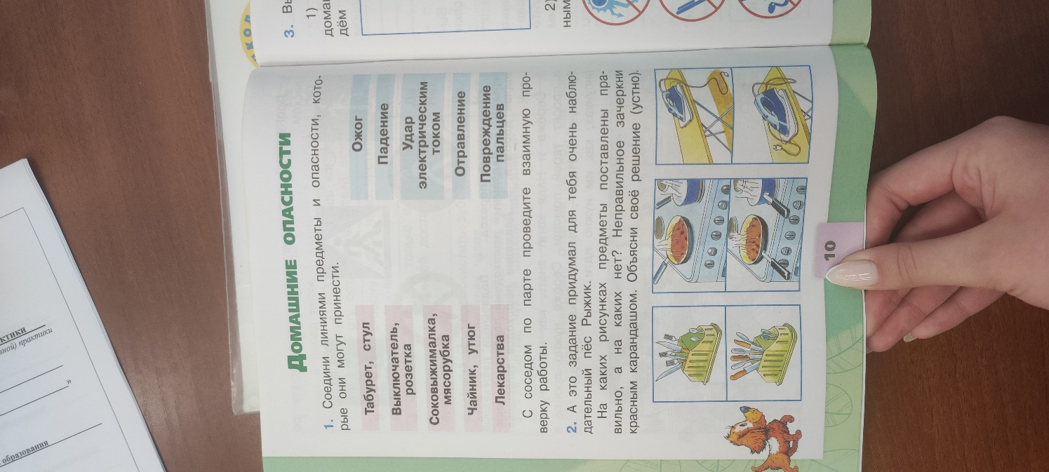  - Давайте посмотрим и определим, на каких рисунках предметы поставлены правильно, а на каких нет? Неправильное зачеркните красным карандашом. Объясните своё решение устно.  - А сейчас вы поработаете самостоятельно.  - Открывайте упр. 1 на стр. 10.  - Вам необходимо соединить линиями предметы и опасности, которые они могут принести.  - Приступайте к работе.  - Заканчиваем. А теперь проверьте на слайде выведены ответы, если у вас все правильно поставьте +(плюсик).  - Молодцы! | Слушают учителя.  Отвечают на вопросы.  Выполняют индивидуально работу в рабочих тетрадях. | Ф, И | Доска  (на доске рисунок  комнат )  Рабочая тетрадь | Текущий контроль
Рефлексия, итог | Обобщить полученные знания на уроке | Приём  рефлексии  содержания | Подводит обучающихся к выводу.  - Ребята, перед вами фразы, которые вам необходимо дополнить.  Сегодня я узнал…  Было трудно…  Я понял, что…  Я научился…  Я смог…  Было интересно узнать, что…  Меня удивило…  Мне захотелось...  – Вы сегодня замечательно потрудились.  – Какое настроение у вас в конце урока?  -Открываем дневники записываем домашнее задание…. | Осуществляют самооценку, взаимооценку.  Формулируют конечный результат своей работы на уроке. | Ф | Презентация | Самопроверка  Взаимопроверка

